Actividad 2.2. Intervalos de confianza y de predicción
Lucero Díaz
2026-10-01

1. Supongamos que tenemos el siguiente conjunto de datos: $x=(1,2,3,4,5)$ y $y=(1.64,2.30,3.68,4.69,3.89)$. Construya los intervalos de confianza para $\hat{B_{0}}$ y $\hat{B_{1}}$ con un nivel de significancia de $α=0.05$ utilizando el método de mínimos cuadrados y construya las bandas de significancia y predicción para un valor de $x_{0}$ arbitrario. Supongamos ahora que obtenemos la observación $(x_{0},y_{0})=(5,5.04)$. ¿Está este valor dentro de nuestro intervalo de predicción?
# Datos
x <- c(1, 2, 3, 4, 5)
y <- c(1.64, 2.30, 3.68, 4.69, 3.89)
# Modelo de regresión lineal simple por mínimos cuadrados
modelo <- lm(y ~ x)
# Intervalos de confianza para B0 y B1 (alpha = 0.05, por lo que nivel de confianza = 95%)
ic_beta <- confint(modelo, level = 0.95)
cat("Intervalos de Confianza para los Coeficientes \n")
## Intervalos de Confianza para los Coeficientes
print(ic_beta)
## 2.5 % 97.5 %
## (Intercept) -1.119310720 3.465311
## x -0.002157687 1.380158
# Evaluación en el punto x0 = 5
x0_df <- data.frame(x = 5)
# Intervalo de predicción en x0 = 5
ip_x0 <- predict(modelo, newdata = x0_df, interval = "prediction", level = 0.95)
cat("\nIntervalo de Predicción para x0 = 5 \n")
##
## Intervalo de Predicción para x0 = 5
print(ip_x0)
## fit lwr upr
## 1 4.618 1.853369 7.382631
# Verificación de la observación (x0, y0) = (5, 5.04)
y0 <- 5.04
esta_dentro <- (y0 >= ip_x0[,"lwr"]) && (y0 <= ip_x0[,"upr"])
cat("\n¿El valor y0 = 5.04 está dentro del intervalo de predicción?:", esta_dentro, "\n") # Los resultados confirman que el valor y0 sí se encuentra en el intervalo de predicción.
##
## ¿El valor y0 = 5.04 está dentro del intervalo de predicción?: TRUE
# Gráfico con bandas de confianza y predicción para un x0 arbitrario
x_grid <- seq(min(x) - 0.5, max(x) + 0.5, length.out = 100)
grid_df <- data.frame(x = x_grid)
# Bandas
banda_conf <- predict(modelo, newdata = grid_df, interval = "confidence", level = 0.95)
banda_pred <- predict(modelo, newdata = grid_df, interval = "prediction", level = 0.95)
# Graficar puntos y recta ajustada
plot(x, y, pch = 19, col = "blue", xlim = c(0, 6), ylim = c(0, 8),
xlab = "x", ylab = "y", main = "Problema 1: Regresión, Bandas de Confianza y Predicción", cex.main = 0.8)
abline(modelo, col = "black", lwd = 2)
# Dibujar bandas
lines(x_grid, banda_conf[, "lwr"], col = "red", lty = 2, lwd = 2)
lines(x_grid, banda_conf[, "upr"], col = "red", lty = 2, lwd = 2)
lines(x_grid, banda_pred[, "lwr"], col = "darkgreen", lty = 3, lwd = 2)
lines(x_grid, banda_pred[, "upr"], col = "darkgreen", lty = 3, lwd = 2)
# Graficar el punto de prueba (5, 5.04)
points(5, 5.04, col = "purple", pch = 18, cex = 1.5)
text(5, 5.04, labels = " (5, 5.04)", pos = 4, col = "purple")
# Leyenda
legend("topleft",
legend = c("Datos", "Recta Mínimos Cuadrados", "Banda de Confianza (95%)", "Banda de Predicción (95%)", "(x0, y0) = (5, 5.04)"),
col = c("blue", "black", "red", "darkgreen", "purple"),
pch = c(19, NA, NA, NA, 18), lty = c(NA, 1, 2, 3, NA), lwd = c(NA, 2, 2, 2, NA), cex = 0.65)
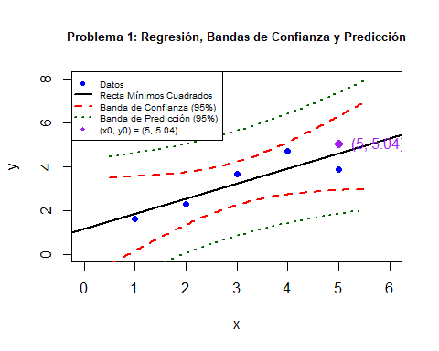

2. Lee los datos y genera un gráfico con estos puntos así como la recta ajustada usando el método de mínimos cuadrados. Genera igualmente las bandas de significancia y predicción para estos datos.
# Datos
datos <- read.csv("C:/Users/ludio/Downloads/2_sample_data (1).csv")
# Modelo de regresión lineal simple por mínimos cuadrados
modelo1 <- lm(y ~ x, data = datos)
# Malla continua de puntos para suavizar el trazo de las bandas
x_grid <- data.frame(x = seq(min(datos$x), max(datos$x), length.out = 200))
# Cálculo de bandas de confianza (significancia) y predicción
banda_conf <- predict(modelo1, newdata = x_grid, interval = "confidence", level = 0.95)
banda_pred <- predict(modelo1, newdata = x_grid, interval = "prediction", level = 0.95)
# Generación del gráfico (Opción R Base)
plot(datos$x, datos$y, pch = 16, col = "gray40",
xlab = "x", ylab = "y",
main = "Problema 2: Datos, Recta MCO y Bandas de Confianza / Predicción", cex.main = 0.8)
# Recta de regresión ajustada
lines(x_grid$x, banda_conf[, "fit"], col = "blue", lwd = 2)
# Bandas de confianza (rojo discontinuo)
lines(x_grid$x, banda_conf[, "lwr"], col = "red", lty = 2, lwd = 2)
lines(x_grid$x, banda_conf[, "upr"], col = "red", lty = 2, lwd = 2)
# Bandas de predicción (verde punteado)
lines(x_grid$x, banda_pred[, "lwr"], col = "green3", lty = 3, lwd = 2)
lines(x_grid$x, banda_pred[, "upr"], col = "green3", lty = 3, lwd = 2)
# Leyenda
legend("topleft",
legend = c("Datos observados", "Recta Mínimos Cuadrados", "Banda de Confianza (95%)", "Banda de Predicción (95%)"),
col = c("gray40", "blue", "red", "green3"),
pch = c(16, NA, NA, NA),
lty = c(NA, 1, 2, 3),
lwd = c(NA, 2, 2, 2),
cex = 0.65)
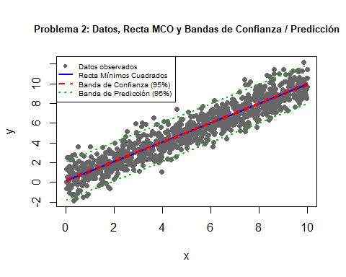

Declaratoria de uso de IA durante el desarrollo del trabajo
Se utilizó IA:
- Herramienta: Gemini
- Uso realizado: Ayuda en el código a lo largo de la tarea, específicamente al momento de encontrar los comandos para hacer los intérvalos de confianza y para realizar las gráficas, tanto la regresión lineal por mínimos cuadrados como las bandas de confianza y predicción.
- Secciones donde se utilizó: Problemas 1 y 2, mayormente para realizar las visualizaciones necesarias.
- Validación realizada por los estudiantes: Se verificó, corrió y depuró todo el script de R, así como también analizaron todos los resultados arrojados para validar que todo estuviera correcto y en orden.
- Confirmo de que se revisó, verificó y que se asume la responsabilidad del contenido final entregado.

